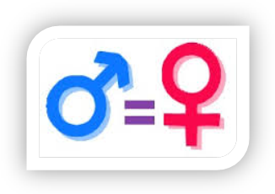
Devenir citoyen Cycle 3
Égalité fille-garçon – Activité 1

Maitrise de la langue française
• Repérer dans un texte des informations explicites
• Effectuer, seul, des recherches dans des ouvrages documentaires ([…] produits multimédia)
Compétences sociales et civiques
• Respecter tous les autres, et notamment appliquer les principes de l’égalité des filles et des garçons
Maitrise des techniques usuelles de l’information de la communication
• Lire un document numérique
• Produire un document numérique, texte, image, son
• Chercher des informations par voie électronique

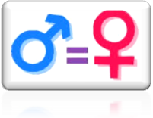
 Utiliser un dictionnaire en ligne
Pour illustrer le thème de cette série de questions, nous avons choisi ce logo :
Mais que représente-t-il exactement?
Pour le savoir, rends-toi sur le site suivant : http://fr.wikipedia.org/
Et dans la barre de recherche du site, copie et colle le symbole suivant : ♀
Le résultat de ta recherche te permet désormais de répondre aux questions suivantes :
Ce symbole représente le _________________ ou la planète ________________ .
Mais aussi la déesse romaine ________________ , appelée ________________ par les Grecs.
Mais cette page te permet aussi de naviguer vers une autre page qui t'explique ce que le symbole ♂ signifie.
Ce symbole représente le _______________ ou la planète ________________ . Mais aussi le dieu romain ________________ ou _______________ pour les Grecs.

